**ESCUELA NORMAL DE EDUCACIÓN PREESCOLAR DEL ESTADO DE COAHUILA**

**Nombre del estudiante normalista:** Brenda Saidaly De la Rosa Rivera

**Grado:** 3ro **Sección:** B **Número de Lista:** 10

**Institución de Práctica:** Jardín de Niños María Teresa Barreda Dávila

**Clave:** 05DJN0248T **Zona Escolar:** 142 **Grado en el que realiza su práctica:** Primero y segundo (mixto)

**Nombre del Profesor(a) Titular:** Selene Guadalupe Torres Martínez

**Total de alumnos:** 36 **Niños:** 15 **Niñas:** 21

**Periodo de Práctica:** PRIMER PERIODO DE PRÁCTICA DEL 14 AL 25 DE MARZO DE 2022

**Modalidad de práctica:** presencial

**Nombre de la Situación Didáctica: LOS DEPORTES MÁS DIVERTIDOS**

**Fecha:** 14 AL 18 DE MARZO DE 2022

**Propósito de la Jornada de Práctica:**

*Diseñar e implementar actividades didácticas basadas en las áreas de oportunidad que presenta el grupo, así como llevarlas a la práctica y poder obtener más información sobre los conocimientos que los niños tienen, facilitando el seguimiento del diagnóstico del grupo.*

**Propósito de la Situación Didáctica:**

*Trabajar situaciones de los distintos campos de formación académica y áreas de desarrollo personal que permitan dar seguimiento a las áreas de oportunidad encontrada con anterioridad.*

|  |  |  |
| --- | --- | --- |
| **Campo de Formación Académica**  **Lenguaje y Comunicación** | **Organizador Curricular 1** | **Aprendizaje esperado** |
| Estudio | Explica al grupo ideas propias sobre algún tema o suceso, apoyándose en materiales consultados. |
| **Organizador Curricular 2** |
| Búsqueda, análisis y registro de información |

|  |  |  |
| --- | --- | --- |
| **Campo de Formación Académica**  **Pensamiento Matemático** | **Organizador Curricular 1** | **Aprendizaje esperado** |
| Número, álgebra y variación | Compara, iguala y clasifica colecciones con base en la cantidad de elementos |
| **Organizador Curricular 2** |
| Número |

**Cronograma Semanal**

|  |  |  |  |  |  |
| --- | --- | --- | --- | --- | --- |
| **HORA** | **LUNES 14 DE MARZO** | **MARTES 15 DE MARZO** | **MIERCOLES 16 DE MARZO** | **JUEVES 17 DE MARZO** | **VIERNES 18 DE MARZO** |
| 9:30-10:00 am | Entrada-preparar material | Entrada-preparar material | Entrada-preparar material | Entrada-preparar material | Entrada-preparar material |
| 10:00-10:20 am | Activación física  Pase de lista  Fecha | Activación física  Pase de lista  Fecha | Activación física  Pase de lista  Fecha | Activación física  Pase de lista  Fecha | Activación física  Pase de lista  Fecha |
| 10:20-10:40 am | ¿Qué es el fútbol? | ¿Qué es el fútbol? | ¿Qué es el fútbol? | ¿Qué es el fútbol? | ¿Qué es el fútbol? |
| 10:40-11:00 am | Recreo | Recreo | Recreo | Recreo | Recreo |
| 11:00-11:35 am | Tenemos un home run | Tenemos un home run | Tenemos un home run | Tenemos un home run | Tenemos un home run |
| 11:35-11:55 am | Juguemos al boliche | Juguemos al boliche | Juguemos al boliche | Juguemos al boliche | Juguemos al boliche |
| 11:55-12:00 pm | Despedida | Despedida | Despedida | Despedida | Despedida |
| Actividades complementarias | *Mi deporte favorito  *Tareas en casa | *Mi deporte favorito  *Tareas en casa | *Mi deporte favorito  *Tareas en casa | *Mi deporte favorito  *Tareas en casa | *Mi deporte favorito  *Tareas en casa |

**Secuencia de Situación Didáctica “LOS DEPORTES MÁS DIVERTIDOS”**

La misma secuencia de actividades se repite todos los días porque son alumnos diferentes

|  |  |  |  |  |  |  |  |  |  |
| --- | --- | --- | --- | --- | --- | --- | --- | --- | --- |
| **Momentos** | **Actividades/ consignas** | | **Recursos** | | **Organización** | | **Día/tiempo** | | **Aprendizaje Esperado** |
|  | Activación física (estiramientos con música)  Pase de lista (coloca la pinza que tiene su nombre en la carita donde exprese cómo se siente el día de hoy)  Fecha (con ayuda del calendario y educadora) | | *Bocina y celular con música  *Carita de feliz, triste y contento  *Pinza con el nombre de cada niño  *Calendario grande (solamente de la semana) | | Grupal/individual | | Todos los días de 10:00 a 10:20 am | |  |
| **INICIO** | Escucha con atención las actividades que se trabajarán durante el día y el tema.  (Previamente tuvo de tarea investigar en internet, con papá o mamá, de libros, tv o algunas otras fuentes sobre el deporte de futbol, quiénes participan, qué hacen, cuántos son, de qué se trata, etc. Y elabora una representación/dibujo de su investigación)  Comenta sus ideas de las investigaciones hechas de tarea. Ayuda a dictar a la maestra las ideas en el pizarrón.  Observa un video acerca del fútbol.  Busca en revistas o periódicos imágenes relacionadas al futbol.  Recorta las que encontró y las pega en una hoja, comenta qué encontró y cuantas son. | | *Representación de su investigación  *Marcadores, pizarrón  *Video del futbol  <https://www.youtube.com/watch?v=DTaGX0Ts9nM>  *Revistas/periódicos  *Hojas de máquina, tijeras, pritt | | Grupal/individual | | Todos los días de 10:20 a 10:40 am | | *Explica al grupo ideas propias sobre algún tema o suceso, apoyándose en materiales consultados  *Compara, iguala y clasifica colecciones con base en la cantidad de elementos |
| **DESARROLLO** | Observa las imágenes de dos beisbolistas e identifica quiénes son y a qué equipo pertenecen.  Observa y comenta cuáles accesorios tiene cada personaje a su lado. Le ayuda a su educadora a clasificar los accesorios (imágenes de guantes, pelotas, bats, casco, uniforme), Cuenta esos accesorios y según se va indicando, dice cuál personaje tiene más y cuál menos.  Selecciona su beisbolista y comenta quién es o en cuál equipo juega.  Coloca en su cajita de bateo las pelotas que tendrá su beisbolista para jugar, según se indique. Comenta cuantas son y de qué color. Selecciona las del color que le indique a educadora y las cuenta al final.  Comparte con sus compañeros cuantas pelotas logró meter en su caja de bateo y si cree que va a mater algún home run. | | *Tabloides de imágenes grandes de beisbolistas  *Imágenes pequeñas de accesorios de un beisbolista  *Imanes para mover las imágenes en el pizarrón  *Imagen de beisbolista por alumno  *Caja de bateo (cartulina o cartón para elaborarlas)  *Pompones blancos y verdes | | Grupal/Individual | | Todos los días de 11:00 a 11:35 am | |
| **CIERRE** | Cometa qué sabe acerca del boliche o los bolos.  Forma equipos y juega con su equipo contra otro equipo (por turnos) a los bolos  Entre cada participante observan los bolos de colores que tumbaron y cuentan su total. Elige una tarjeta con el número que represente su puntaje y lo transmite a la educadora para que lo anote en el pizarrón.  El equipo ganador explica donde se ve ese deporte y quién puede jugarlo. Argumenta su respuesta (donde ha escuchado la información)  *Lista de cotejo (anexo I)  Recapitulación de lo que se aprendió en el día, por medio de preguntas como: ¿Qué aprendimos hoy? ¿qué hicimos hoy?, ¿con qué trabajamos?  **DESPEDIDA CANCIÓN “chuchuwa”** | | *Juego de bolos  *Tarjetas de números  *pizarrón y marcadores  *Premio a equipo ganador  **ANEXO I** | | En equipo | | Todos los días de 11:35 a 11:55 am | |
| **ACTIVIDADES COMPLEMENTARIAS** | | | | | | | | | |
| *Elaborar con plastilina o pompones una representación de su deporte favorito, contando los colores que tiene y cuantas partes tiene. | | | *Plastilina/pompones | | Grupal/individual | |  | |  |
| **ACTIVIDADES SENCILLAS DE TAREA SOLICITADAS** | | | | | | | | | |
| **Lunes:** Resolver el anexo II y seguir las instrucciones  **Martes:** mandar un audio al grupo del salón donde diga ideas investigadas sobre su deporte favorito  **Miércoles:** Pegar pedacitos de papel o bolitas de plastilina en el recuadro correspondiente del número que se indica. Anexo III  **Jueves:** Resolver el anexo IV | | *Anexos y audio | | Individual en casa | |  | | *Explica al grupo ideas propias sobre algún tema o suceso, apoyándose en materiales consultados  *Compara, iguala y clasifica colecciones con base en la cantidad de elementos | |
|  | |  | |  | |  | |  | |

**ANEXO I**

**Ficha de evaluación (lista de cotejo)**

|  |  |  |  |  |
| --- | --- | --- | --- | --- |
| **Indicadores** | **Lo hace** | **En proceso** | **No lo hace** | **Observaciones** |
| **Aprendizaje esperado:**  Explica al grupo ideas propias sobre algún tema o suceso, apoyándose en materiales consultados |  | | | |
| Comparte ideas propias |  |  |  |  |
| Utiliza materiales de consulta |  |  |  |  |
| Explica sus ideas y las argumenta |  |  |  |  |
| **Aprendizaje esperado:**  Compara, iguala y clasifica colecciones con base en la cantidad de elementos |  |  |  |  |
| Compara colecciones |  |  |  |  |
| Clasifica colecciones |  |  |  |  |
| Cuenta la cantidad de elementos de una colección |  |  |  |  |

|  |
| --- |
| **Adecuaciones Curriculares:**  *Dependiendo del avance que tengan los alumnos de segundo, se sube un poco la dificultad en las actividades. Ya que en general se encuentran los dos grados en el mismo nivel. |

|  |
| --- |
| **Observaciones:** |

**BRENDA SAIDALY DE LA ROSA RIVERA SELENE GUADALUPE TORRES MARTINEZ**

**Firma del estudiante normalista Firma del profesor titular**

**_____________________________**

**Firma del docente de la normal**

**Trayecto formativo de Práctica profesional**

**Anexo II**

**Nombre:**

**Instrucción:** Pinta los dibujos y coloca las pelotas que le corresponden a cada jugador, cuentalas y anota el número correspondiente.

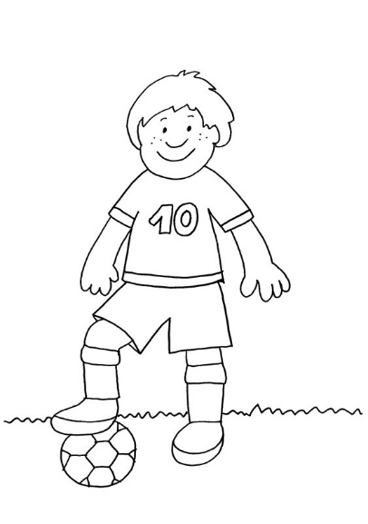

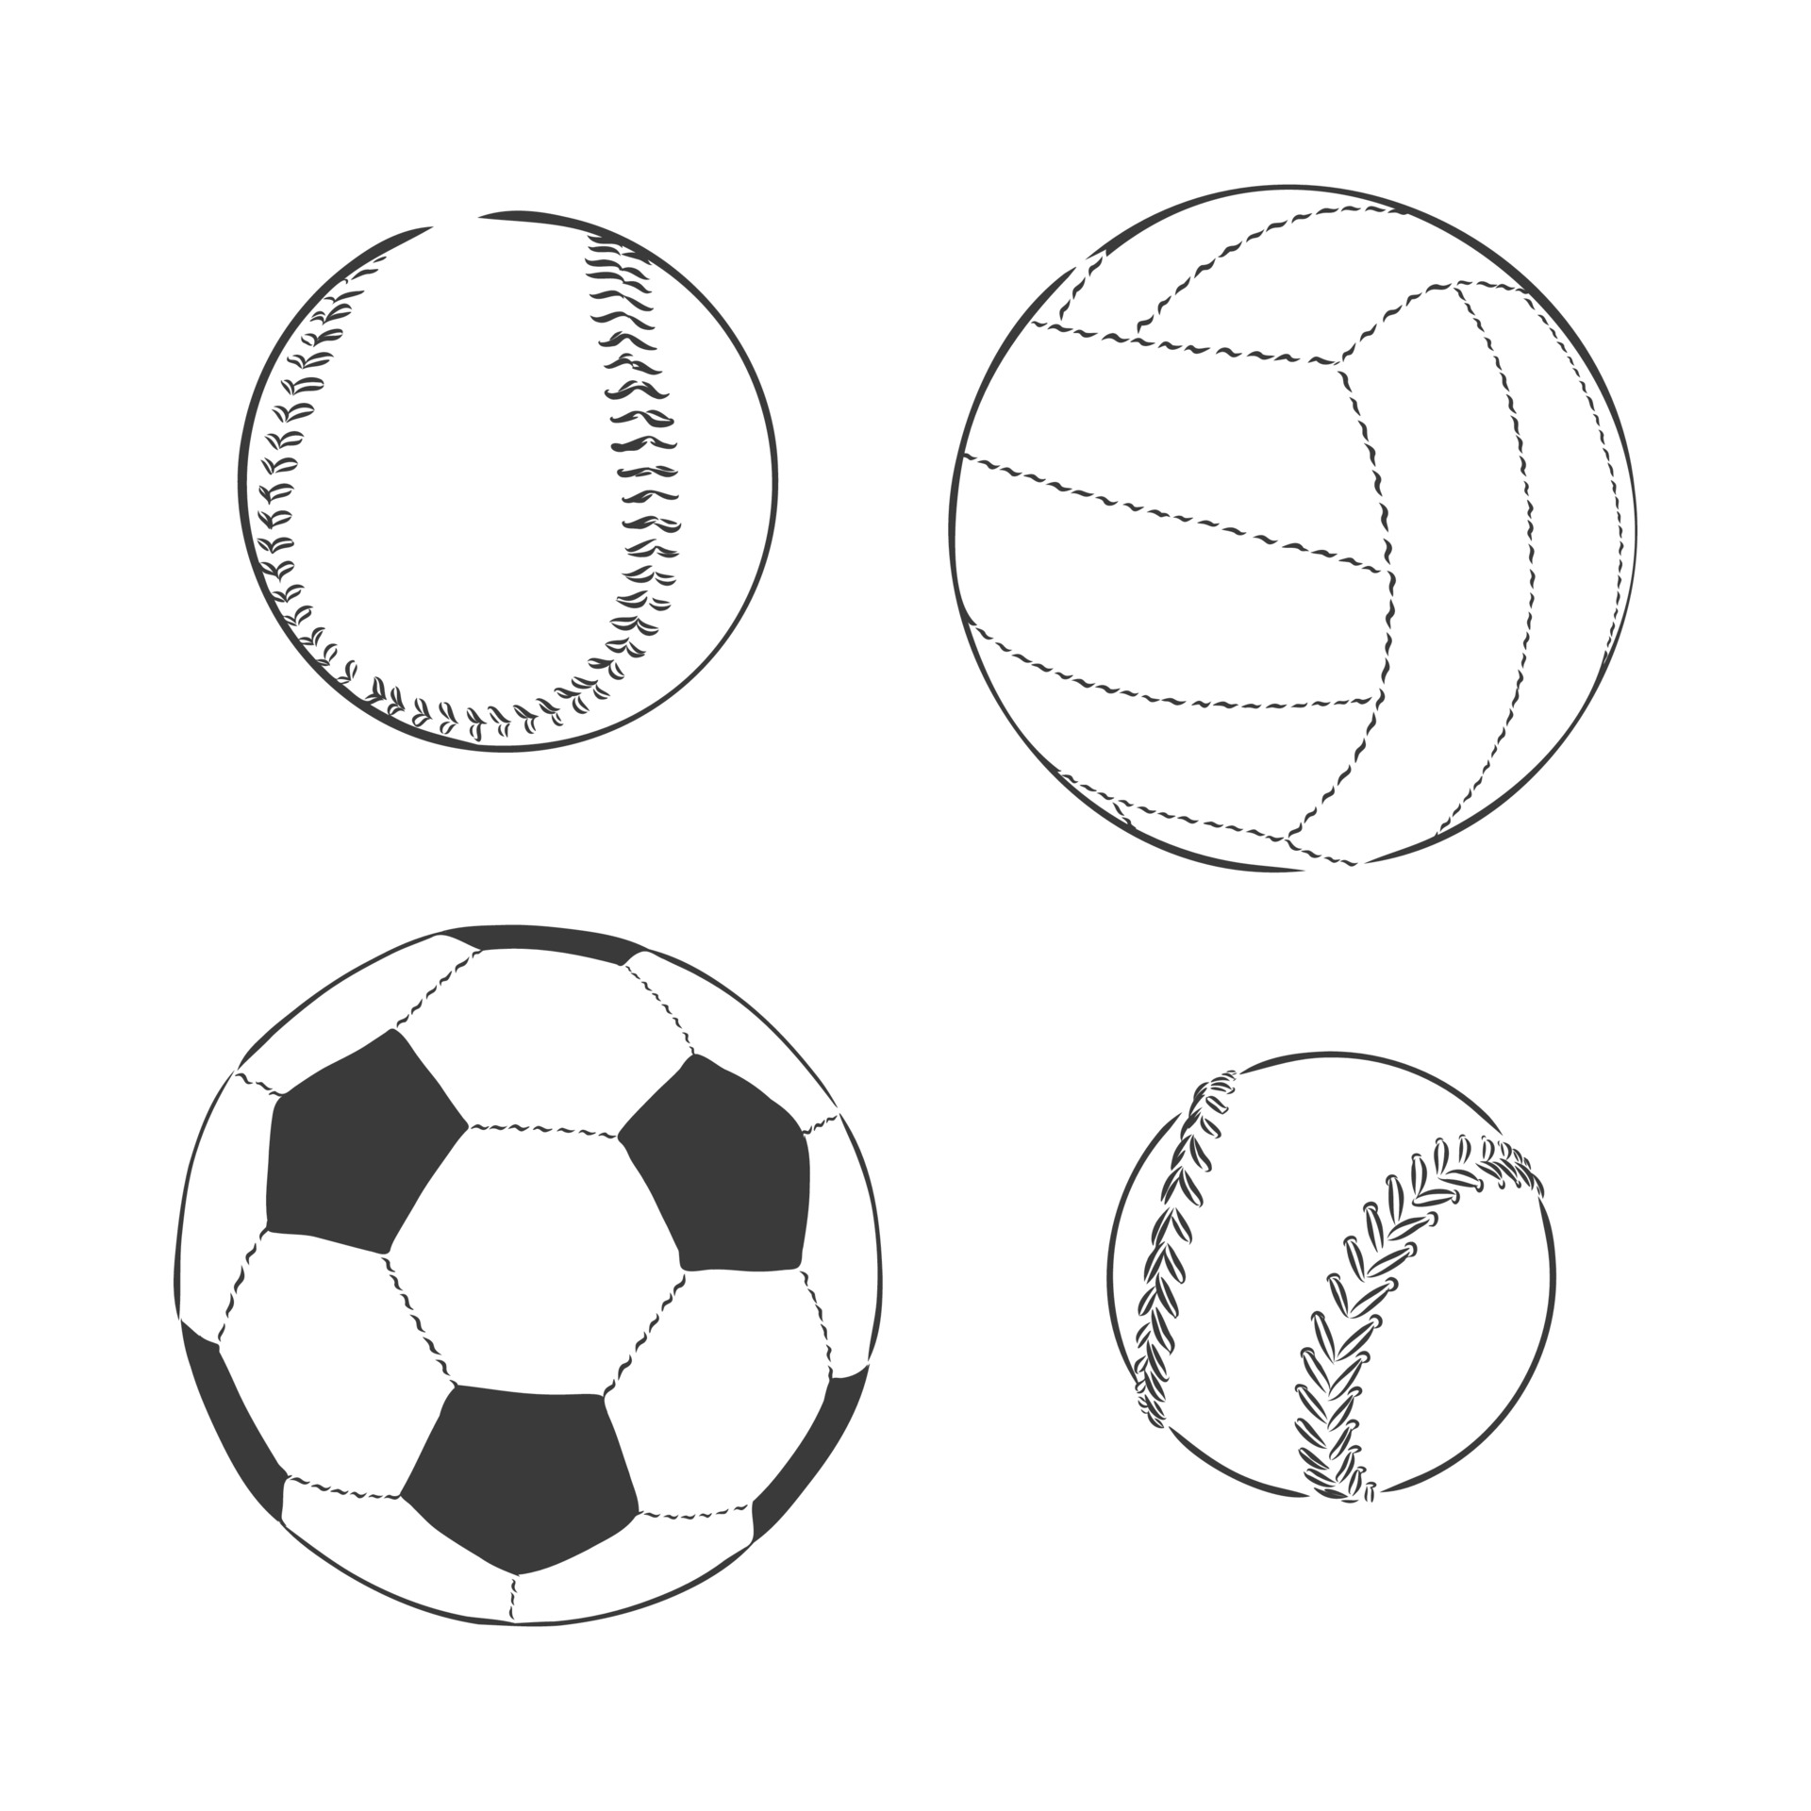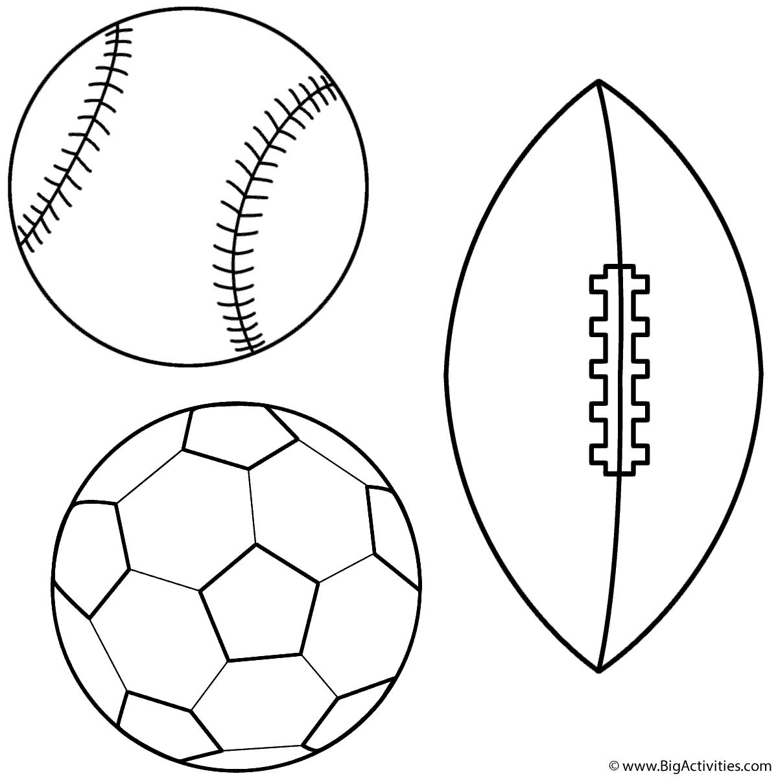

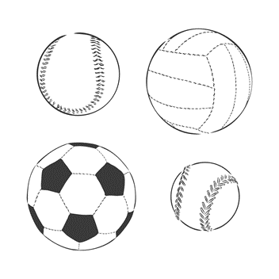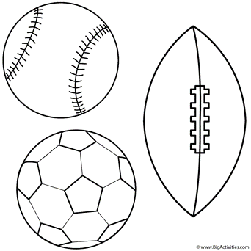

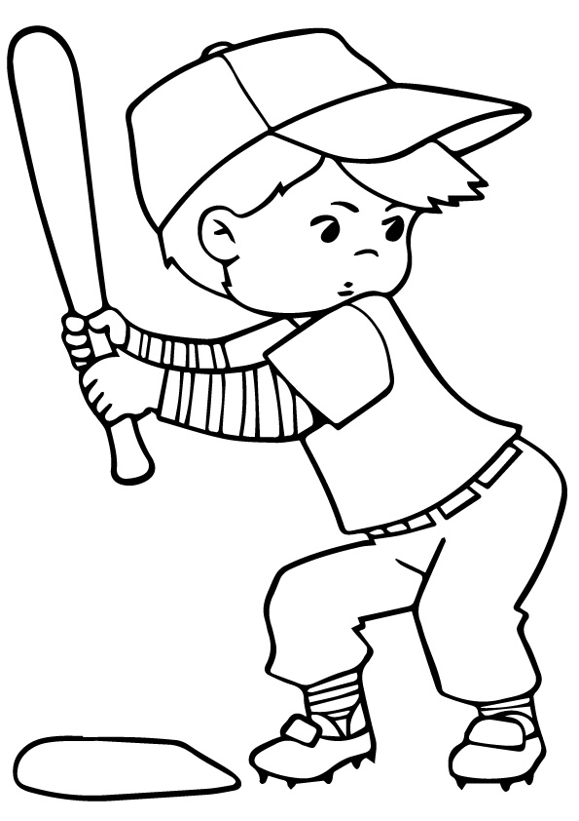

Anexo III

**Nombre:**

**Instrucción:** Pinta los dibujos y pega trozos de papel según corresponda el número.









Anexo IV

**Nombre:**

**Instrucción:** Une los objetos con la cantidad de número que representa

